汶上县投资促进服务中心2020年政府信息公开工作年度报告

根据国务院办公厅政府信息与政务公开办公室《关于政府信息公开工作年度报告有关事项的通知》和汶上县人民政府办公室《关于做好2020年度政府信息公开年度报告编制发布工作的通知》要求，现将2020年汶上县投资促进服务中心政府信息公开工作年度报告向社会公布。
一、总体情况
2020年以来，县投资促进服务中心政务公开工作严格按照《汶上县人民政府办公室关于印发2020年政务公开工作任务分解表的通知》要求，依规公开招商引资信息，充分保障人民群众知情权。
（一）主动公开政府信息情况
2020年，县投资促进服务中心主动公开政府信息99条。其中，招商引资信息47条，占总量的47.5%；政务动态41条，占总量的41.5%，其他政务公开信息11条，占总量的11%。
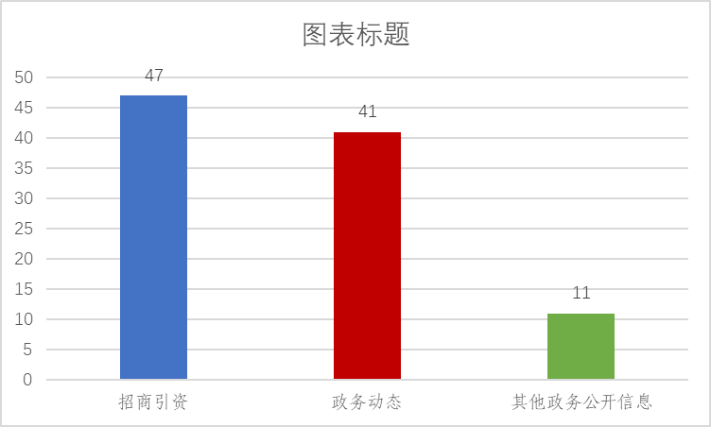
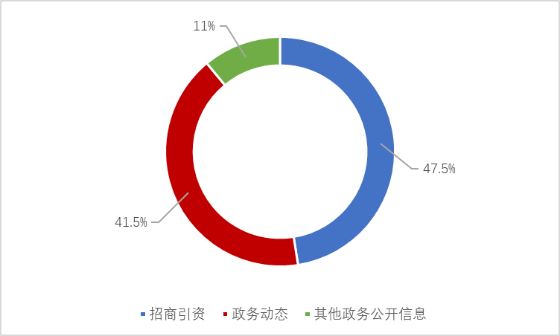
（二）社会监督重点领域信息公开情况
1、建议提案办理结果信息公开。2020年，县投资促进服务中心共承办政协委员提案5件，截至目前，所承办的提案已在规定时限内办复完毕，并作出了书面答复。同时，将提案办理结果以及办理总体情况信息及时通过县政府门户网站予以公开。
2、财政预决算信息公开。作为机构改革后新成立的单位，2020年，按照要求公开财政预决算信息1条。
- 政府信息公开申请及办理情况
2020年，县投资促进服务中心未收到政府信息公开申请。
- 其他公开事项信息公开情况
- 平台建设情况。一是在县政府办公室政务公开办的协助下，按标准在政务公开栏及时更新上传公开信息，包括了政务公开、组织机构、公告公示、法规文件、招商动态等栏目。二是用好政务新媒体传播平台，把微信公众号作为政务新媒体传播的主要阵地，积极主动定期推送招商引资等内容，并扩展了互动专栏，更好地促进了政民互动。2020年，在汶上县投资促进服务中心微信公众号公布主要动态信息80余条。
- 机构建设情况。当单位或单位成员有变动时，及时把信息上传至政府网站进行更新。
- 监督保障
1、领导带头开展，专人强化保障。为切实加强对政务公开工作的领导，确保政务公开各项工作顺利开展，成立了政务公开工作领导小组。明确一名人员专门负责日常公开工作，同时配备一名兼职人员配合公开工作，确保政务公开各项工作任务落到实处。
2、做到公开不涉密，涉密不公开。坚持“公开为常态，不公开为例外”的原则，围绕招商引资的核心点，以政务公开栏目为媒介，做到涉密不公开，能公开尽量公开，向公众呈现招商引资动态。
3、强化学习，提升水平。参加了2020年济宁市政务公开第三方评估指标培训会议，重点学习了包括行政权力运行公开、重点信息领域公开、依申请公开、政策解读回应和政务公开保障机制五个方面的建设，保证评估指标的科学性、合理性和公平性。
二、主动公开政府信息情况
第二十条第（一）项
信息内容 | 本年新  制作数量 | 本年新  公开数量 |  | 对外公开总数量
规章 | 0 | 0 |  | 0
规范性文件 | 0 | 0 |  | 0
第二十条第（五）项
信息内容 | 上一年项目数量 | 本年增/减 |  | 处理决定数量
行政许可 | 0 |  | 0 | 0
其他对外管理服务事项 | 0 |  | 0 | 0
第二十条第（六）项
信息内容 | 上一年项目数量 | 本年增/减 |  | 处理决定数量
行政处罚 | 0 |  | 0 | 0
行政强制 | 0 |  | 0 | 0
第二十条第（八）项
信息内容 | 上一年项目数量 |  | 本年增/减
行政事业性收费 | 0 |  | 0
第二十条第（九）项
信息内容 | 采购项目数量 |  | 采购总金额
政府集中采购 | 1 |  | 4.5840万元

三、收到和处理政府信息公开申请情况
（本列数据的勾稽关系为：第一项加第二项之和，等于第三项加第四项之和） |  |  | 申请人情况
 |  |  | 自然人 | 法人或其他组织 |  |  |  |  | 总计
 |  |  | 自然人 | 商业企业 | 科研机构 | 社会公益组织 | 法律服务机构 | 其他 | 总计
一、本年新收政府信息公开申请数量 |  |  | 0 | 0 | 0 | 0 | 0 | 0 | 0
二、上年结转政府信息公开申请数量 |  |  | 0 | 0 | 0 | 0 | 0 | 0 | 0
三、本年度办理结果 | （一）予以公开 |  | 0 | 0 | 0 | 0 | 0 | 0 | 0
三、本年度办理结果 | （二）部分公开（区分处理的，只计这一情形，不计其他情形） |  | 0 | 0 | 0 | 0 | 0 | 0 | 0
三、本年度办理结果 | （三）不予公开 | 1.属于国家秘密 | 0 | 0 | 0 | 0 | 0 | 0 | 0
三、本年度办理结果 | （三）不予公开 | 2.其他法律行政法规禁止公开 | 0 | 0 | 0 | 0 | 0 | 0 | 0
三、本年度办理结果 | （三）不予公开 | 3.危及“三安全一稳定” | 0 | 0 | 0 | 0 | 0 | 0 | 0
三、本年度办理结果 | （三）不予公开 | 4.保护第三方合法权益 | 0 | 0 | 0 | 0 | 0 | 0 | 0
三、本年度办理结果 | （三）不予公开 | 5.属于三类内部事务信息 | 0 | 0 | 0 | 0 | 0 | 0 | 0
三、本年度办理结果 | （三）不予公开 | 6.属于四类过程性信息 | 0 | 0 | 0 | 0 | 0 | 0 | 0
三、本年度办理结果 | （三）不予公开 | 7.属于行政执法案卷 | 0 | 0 | 0 | 0 | 0 | 0 | 0
三、本年度办理结果 | （三）不予公开 | 8.属于行政查询事项 | 0 | 0 | 0 | 0 | 0 | 0 | 0
三、本年度办理结果 | （四）无法提供 | 1.本机关不掌握相关政府信息 | 0 | 0 | 0 | 0 | 0 | 0 | 0
三、本年度办理结果 | （四）无法提供 | 2.没有现成信息需要另行制作 | 0 | 0 | 0 | 0 | 0 | 0 | 0
三、本年度办理结果 | （四）无法提供 | 3.补正后申请内容仍不明确 | 0 | 0 | 0 | 0 | 0 | 0 | 0
三、本年度办理结果 | （五）  不予处理 | 1.信访举报投诉类申请 | 0 | 0 | 0 | 0 | 0 | 0 | 0
三、本年度办理结果 | （五）  不予处理 | 2.重复申请 | 0 | 0 | 0 | 0 | 0 | 0 | 0
三、本年度办理结果 | （五）  不予处理 | 3.要求提供公开出版物 | 0 | 0 | 0 | 0 | 0 | 0 | 0
三、本年度办理结果 | （五）  不予处理 | 4.无正当理由大量反复申请 | 0 | 0 | 0 | 0 | 0 | 0 | 0
三、本年度办理结果 | （五）  不予处理 | 5.要求行政机关确认或重新出具已获取信息 | 0 | 0 | 0 | 0 | 0 | 0 | 0
三、本年度办理结果 | （六）其他处理 |  | 0 | 0 | 0 | 0 | 0 | 0 | 0
三、本年度办理结果 | （七）总计 |  | 0 | 0 | 0 | 0 | 0 | 0 | 0
四、结转下年度继续办理 |  |  | 0 | 0 | 0 | 0 | 0 | 0 | 0

四、政府信息公开行政复议、行政诉讼情况

行政复议 |  |  |  |  | 行政诉讼
结果维持 | 结果纠正 | 其他结果 | 尚未审结 | 总计 | 未经复议直接起诉 |  |  |  |  | 复议后起诉
 |  |  |  |  | 结果维持 | 结果纠正 | 其他结果 | 尚未审结 | 总计 | 结果维持 | 结果纠正 | 其他结果 | 尚未审结 | 总计
0 | 0 | 0 | 0 | 0 | 0 | 0 | 0 | 0 | 0 | 0 | 0 | 0 | 0 | 0

- 存在的主要问题及改进情况
针对2019年中心在政务公开方面薄弱环节，做了以下提升，加强对政务公开工作的领导，层层落实责任；提高了机关干部对做好政务公开工作的认识，加大了对政务公开发布人员的培训；新增县投资促进服务中心微信公众号政务新媒体平台，拓宽了政务信息发布途径。
2020年，中心政务公开工作获得领导高度认可，但是还存在提升空间，一是政务公开专业程度有待提升；二是公开栏目相对较少，有待进一步提高。
2021年，为促进政府信息公开与政务公开工作取得更好成效，我单位将重点从以下几个方面加以改进：
（一）强化学习交流，提高专业水平。为提高政务公开专业水平，多向先进政务公开部门和单位学习优秀的经验，并交流学习心得，最后总结经验，转化交流成果提升政务专业水平。多参加政务公开相关的培训，进一步提升自己对政务公开的认知，提高政务公开水平，为公众呈现一个良好政府信息获取感受的局面。
（二）提高栏目数量，提升公开质量。为让社会大众获取更加丰富的政府信息，了解全县招商引资重点工作进展，全方位、多渠道宣传招商引资工作情况，方便群众获取所需要了解的信息。
六、其他需要报告的事项
无

